企业名称： 河北卫人人力资源开发有限公司
补充审核
要求：1、审核组全体人员合影（含专家）；2、背景为有客户明显特征处（如名称牌匾处）。
请在此插入现场图片1：
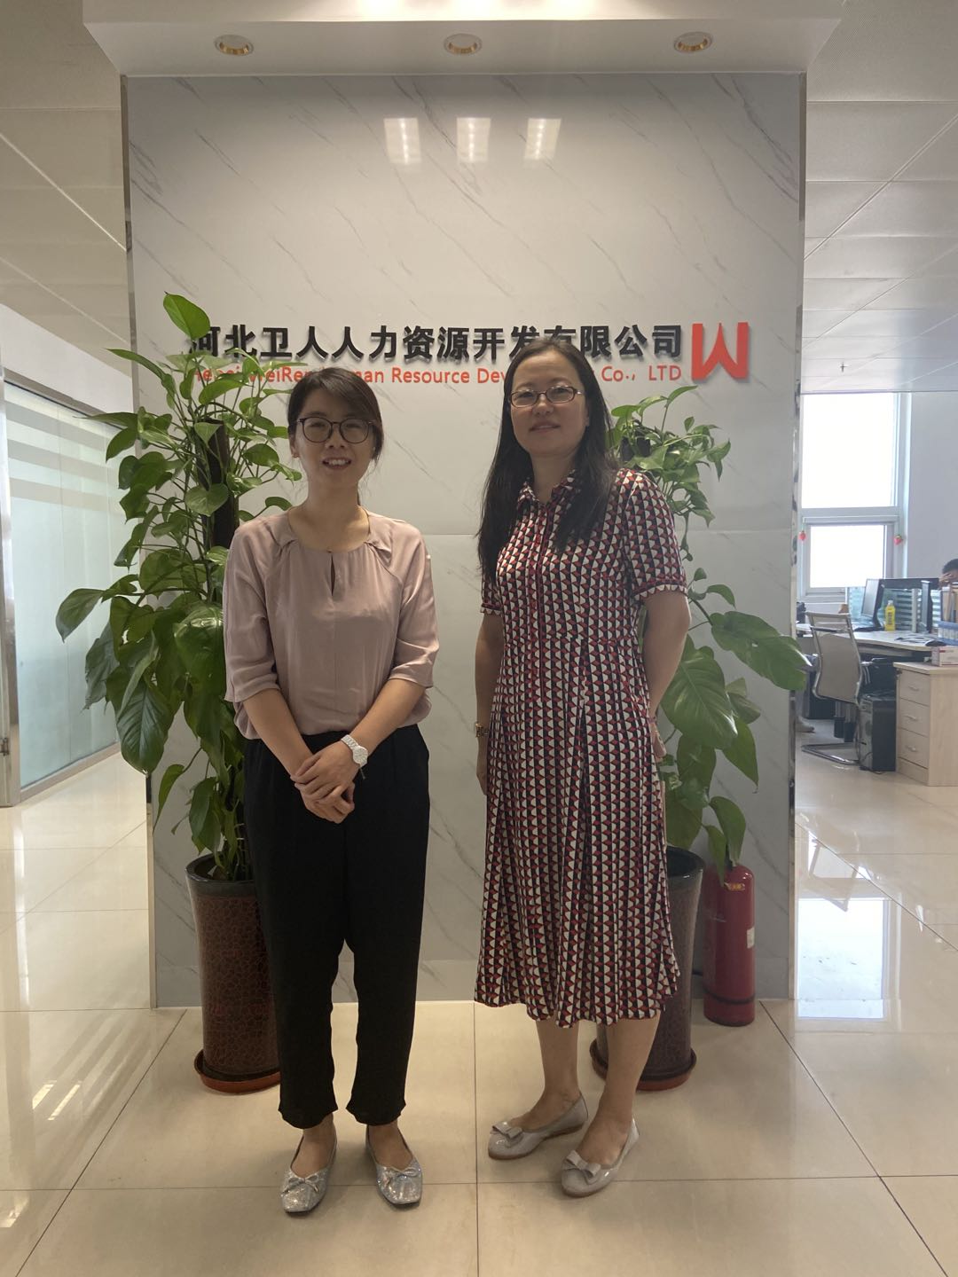
请在此插入现场图片2：
